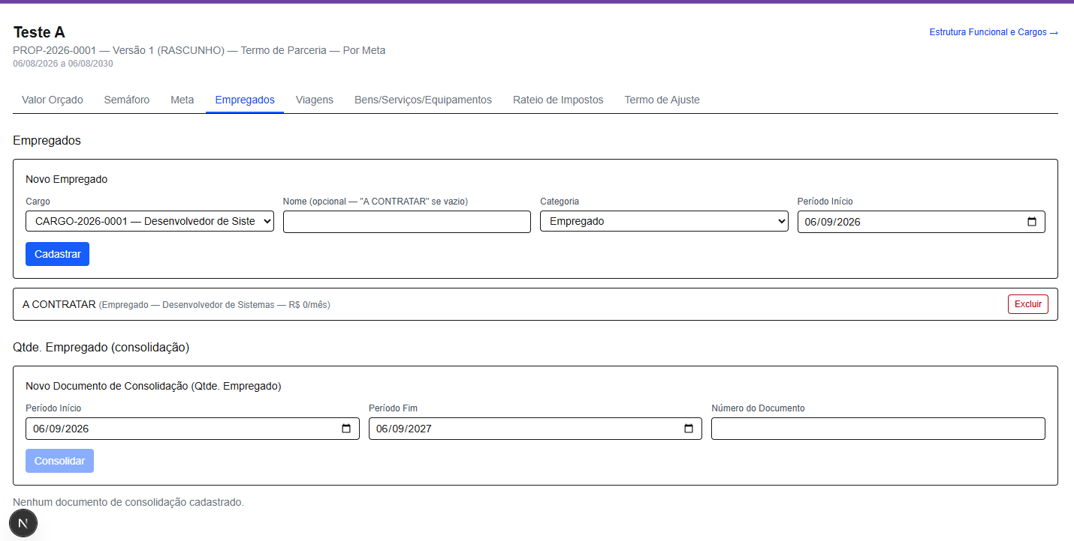
Preciso conseguir informar a quantidade de cada cargo, na imagem tem apenas um cargo, mas preciso conseguir informar a quantidade do cargo. E na realidade serão vários cargos e cada um com sua respectiva quantidade.

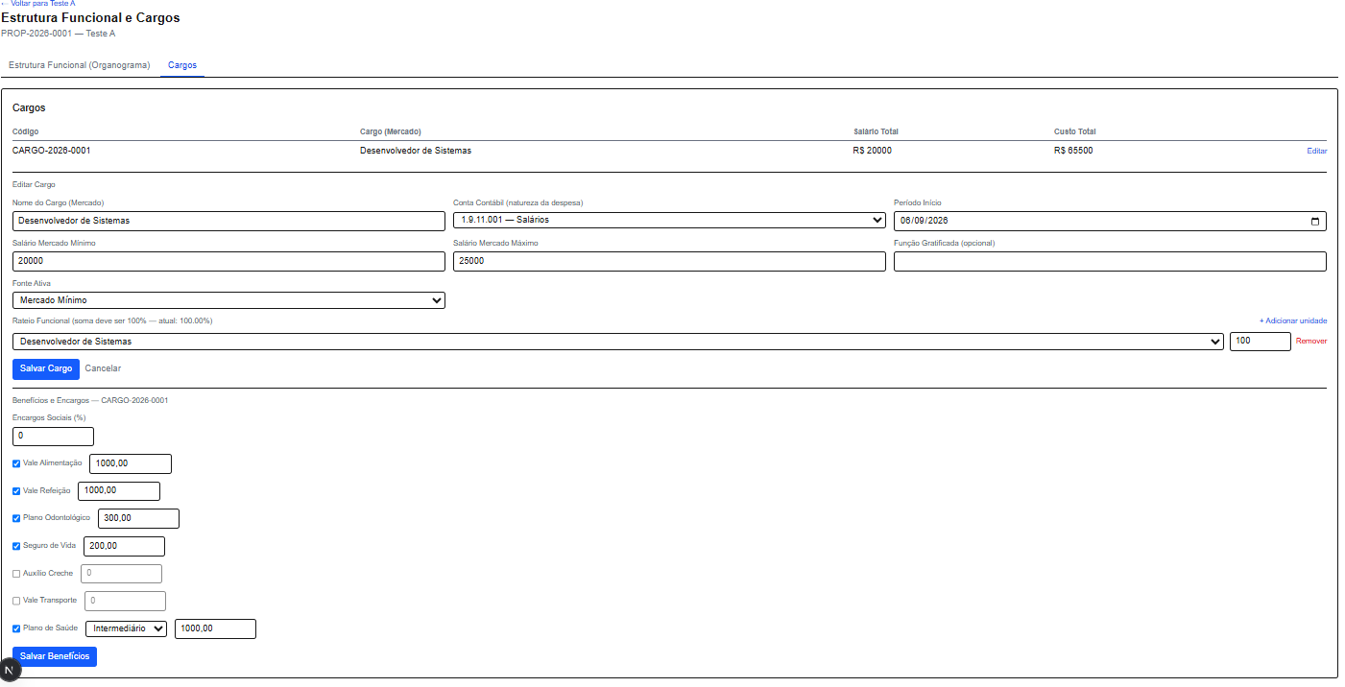
Tenho que salvar duas vezes, preciso que tenha somente um botão para salvar as informações da tela, e o cadastro do cargo deverá estar vinculado ao lançamento deste cargo, qual o cálculo do campo “Custo Total”?

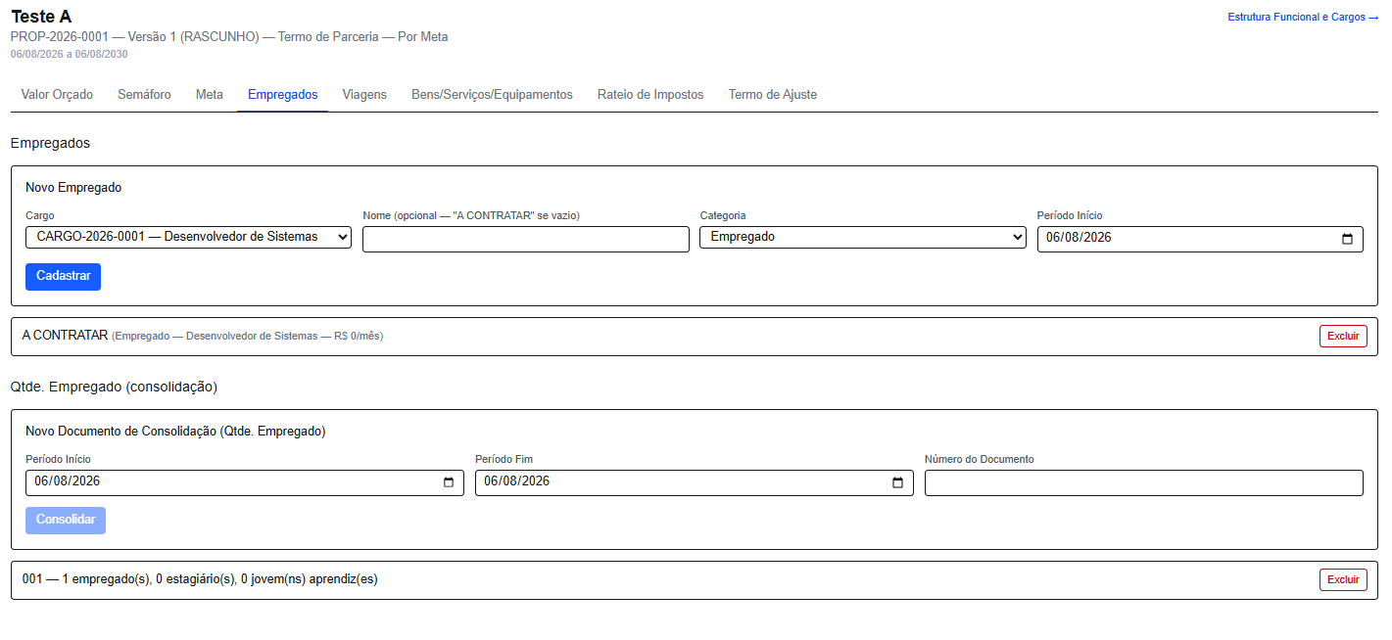
Não entendi essa tela, onde vejo o valor total do funcionário no período? Quanto ao período onde lanço o período do funcionário para o cálculo? O que é esse “novo documento de consolidação (Qtd. Empregado)”.

